X Concurso Estatal de física y matemáticas

F I S I C A

PRIMER EXAMEN

1. Considérese dos vasos comunicantes unidos por un tubo con llave (véase figura). Supongamos que al principio todo el líquido se encuentra en el recipiente de la izquierda y su nivel alcanza una altura H, abrimos la llave y el líquido fluye del recipiente de la izquierda al de la derecha, la posición final corresponde a la igualdad de los dos niveles de agua en ambos recipientes, siendo la altura que alcanza H/2
- Calcule la energía potencial del líquido en los sistemas inicial y final, y compárelos.
- Explique el resultado anterior.
- Puede imaginarse alguna situación ideal en la cual todo el líquido pase al vaso de la derecha hasta alcanzar una altura H.

2. Calcule la resistencia a equivalente del siguiente circuito.

3. Del trecho de un ascensor colgamos un péndulo de longitud l, el cual ponemos a oscilar. ¿ Cuál es el período de oscilación del péndulo cuando
- El ascensor se mueve hacia arriba con aceleración a?
- El ascensor se mueve hacia abajo con aceleración a?
- Cuando el elevador está en caída libre?

4. Considérese un cuerpo que descansa sobre el piso de un vagón donde no existe entre el piso y el cuerpo. Suponga que el vagón empieza a frenar.
- Analice y explique lo que sucede con la posición del cuerpo con relación a un sistema de referencia que permanece fijo en el vagón
- Haga lo mismo para un sistema de referencia que permanece fijo en la vía a.
- Explicar si existe o no, contradicción con el cumplimiento de la primera Ley de Newton.

5. Explicar como se genera el arco iris, explique porque tiene forma de arco y a que se debe la distribución de los colores de rojo a violeta.

SEGUNDO EXAMEN ESCRITO DE FISICA
ESCUELA DE ALTOS ESTUDIOS, UNIVERSIDAD DE SONORA

1. Un bloque triangular de masa M, con ángulos de 30°, 60° y 90° ; descansa sobre el lado 30°- 90° sobre una mesa horizontal. Un bloque cúbico, de masa m, descansa sobre el lado 60°- 30° (Fig.).
- ¿Qué aceleración horizontal a debe tener M con relación a la mesa para que m se quede fija con respecto al bloque triangular, suponiendo que no haya rozamiento en los contactos?
- ¿Qué fuerza horizontal F debe aplicarse al sistema para lograr ese resultado, suponiendo que la mesa no tiene rozamiento?
- Suponiendo que no se aplica ninguna fuerza a M y que ambas superficies de contacto carecen de rozamiento, describe el movimiento, describe el movimiento resultante.

2. Considera dos superficies rugosas del mismo material en contacto. Si los pulimos disminuye la resistencia a ser deslizados una sobre la otra. Sin embargo, si seguimos puliendo llega un momento en que la resistencia al deslizamiento empieza a aumentar de nuevo. Haga una imagen microscópica del proceso.

3.
- Se encuentra que un líquido sale más rápido y más uniformemente de una lata cerrada cuando se le hacen dos agujeros que cuando se hace uno solo. Explica ¿por qué?
- Porqué es menos densa la atmósfera a medida que nos alejamos de la superficie terrestre?
- Se trata de obligar a un caballo a que jale un carro. El caballo se rehusa a jalarlo, citando en su defensa la tercera Le de Newton: "La tensión del caballo sobre el carro es igual pero opuesta a la tensión del carro sobre el caballo". Si yo nunca puedo ejercer sobre el carro una fuerza mayor que la que el carro ejerce sobre mí. ¿Cómo puedo llegar a poner en movimiento al carro? Pregunta el caballo. ¿Cómo le refutaría usted?

4. Calcule la resistencia equivalente del siguiente circuito cuando:
- Cuando el interruptor del circuito está abierto.
- Cuando el interruptor del circuito está cerrado.

DUODECIMO CONCURSO ESTATAL DE FISICA Y MATEMATICAS

PRIMER EXAMEN DE FISICA
ABRIL DE 1980

1. Una barra uniforme de peso W se encuentra suspendida de una balanza y apoyada en un soporte (figura 1). Encontrar la lectura de la balanza. ¿Cuánto vale la fuerza que la barra ejerce sobre el soporte S?

2. Sobre una superficie sin fricción se encuentran dos cuerpos de masa M y m respectivamente (fig. 2). La polea y la cuerda (de longitud L) se consideran sin masa. Describa el comportamiento de los cuerpos cuando se aplica la fuerza F. ¿ Qué ocurre cuando m < M?

3. En el circuito de la figura 3 hay tres focos, de 50 watts cada uno, conectados en paralelo con una fuente de voltaje de 100 volts.
- Calcule la corriente que se está extrayendo de la batería.
- Si se pusieran los focos en serie. ¿ Qué sucedería con la corriente entregada por la batería? Si cambia, calcule su nuevo valor.

4. Una cámara cilíndrica, llena de aire, tiene una de sus paredes móviles (pistón) (ver fig.4). El volumen de la cámara es de 1600 cm³ y la presión del aire es la atmosférica (960mm Hg) la temperatura es de 30 °C. Esta se mantiene constante se varía el volumen como se indica en la tabla. Determine la presión del aire en el cilindro para cada volumen. La masa de aire es constante.

V | P
1600 cm³ | 960 mm Hg
1200 cm³
600 cm³
100 cm³

5. Un prisma se encuentra sumergido en un líquido espeso con índice de refracción n₁ = 3. Un rayo de luz monocromática incide sobre el prisma con un ángulo α respecto a la normal (fig. 5). Si el índice de refracción del prisma es n =1.5 ¿ Qué trayectoria sigue?
- α = 15°
- α = 30°
Dibuje manualmente la figura con la trayectoria aproximada del rayo de luz para cada caso.

DUODECIMO CONCURSO ESTATAL DE FISICA Y MATEMATICAS

SEGUNDO EXAMEN ESCRITO DE FISICA

ABRIL DE 1980

1. Cuatro pistolas idénticas están fijas en las esquinas de una mesa cuadrada apuntando al centro de la mesa (fig. 1). Si las cuatro pistolas se disparan simultáneamente y las cuatro balas chocan en el centro. Describa que ocurre si la mesa se está moviendo con velocidad constante en la dirección X y las cuatro pistolas se disparan simultáneamente.

2. Una persona se encuentra frente un acantilado, al golpear una campana escucha el eco y descubre que al hacerlo a cierta frecuencia F, (número de golpes por segundo), el sonido del eco se confunde con el de la campana (coinciden los dos sonidos). Calcule la distancia a la que se encuentra del acantilado. ¿Es única esta distancia? Explique.

3. Dos cargas iguales Q se encuentran separadas una distancia 2L, exactamente a la mitad de esta distancia y perpendicular a la línea que une a las cargas hay un plano (imaginario). Considere ahora una carga puntual q colocada en el plano. El lugar geométrico de los puntos donde la fuerza sobre la carga q (colocada en el plano) es máxima, es una circunferencia. Calcule el radio de esta circunferencia.

4. Explique el funcionamiento de un cooler ¿será éste más eficiente si se enfría el agua? (Con hielo por ejemplo). ¿Si se calienta?

5. Los globos que se utilizan para hacer mediciones atmosféricas no son inflados completamente antes de elevarlos. Discute las razones que puede haber para hacerlos de esta manera.

DECIMO QUINTO CONSURSO ESTATAL DE FISICA

PRIMER EXAMEN ESCRITO
ABRIL 25, 1983.

1. ¿Sería suficiente la condición de que la fuerza externa neta sobre un cuerpo sea cero, para que éste no realice algún movimiento? Explique y dé algún ejemplo.

2. Un artillero medieval coloca su cañón de 200 Kg en el borde de un techo plano en una torre elevada. Dispara horizontalmente una bala de 5 Kg. La bala cae a 300 m de la base de la torre. El cañón también se mueve sobre ruedas sin fricción y cae desde la torre al suelo.
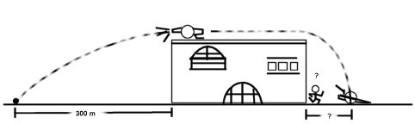
¿ Cuál es la distancia horizontal al borde del edificio a la cual cae el cañón?

3. Si colocamos un cigarro encendido en una posición horizontal y evitamos las corrientes de aire observamos que el humo que sale por la parte encendida sube mientras que el humo que sale por el otro extremo baja. ¿Cómo explicaría este fenómeno?

4. Cuando nos colocamos frente a un espejo plano ordinario, muestra imagen parece volteada, derecha por izquierda, es decir, la imagen de nuestra mano derecha parece la mano izquierda de la "persona" dentro del espejo. ¿Porqué no voltea también el espejo la cabeza por los pies? ¿ Qué es volteado por el espejo?

5. Una carga Q = 10 Coulombs se divide en dos partes: q y (Q - q) ¿Cuál debe ser la relación de Q a q para que las dos partes colocadas a una cierta distancia d de separación, tengan una repulsión eléctrica máxima?

DECIMO QUINTO CONSURSO ESTATAL DE FISICA

SEGUNDO EXAMEN ESCRITO
ABRIL 26, 1983

1. El mecanismo para extraer agua de un viejo pozo consiste en una polea alrededor de la cual se enrolla una cuerda en cuyo extremo se encuentra atado el balde que sube el agua.
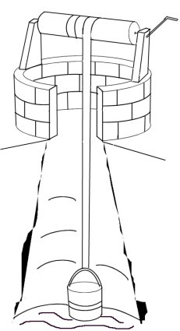
La polea se hace girar manualmente con un brazo mayor que el radio de la polea para aumentar la eficiencia del mecanismo esto es, para subir más agua, digamos en una hora. Usted recomendaría:
- Aumentar el radio de la polea.
- Aumentar el brazo de la manivela.
- Algún otro.
- Ninguno.
Explique por qué considera su respuesta correcta y las otras no.

2. ¿Es posible calentar un cuerpo sin elevar su temperatura? Justifique su respuesta.

3. Es una piscina se encuentra una lancha flotando y con su ancla en el fondo de la piscina. Se observan los niveles del agua en los costados de la lancha y en los de la piscina. Explique qué ocurre con los niveles cuando.
- Se levanta un poco el ancho del fondo.
- Se sube completamente el ancho a la lancha.

4. Un físico observa en el laboratorio que dos esferas conductoras se atraen eléctricamente una a la otra. Observa también que hay otros cuerpos cargados cerca de las esferas.
- ¿Es necesario que las esferas estén cargadas?
- ¿Qué puede decir respecto al caso en que las esferas se repelieran en vez de atraerse? Explíquenos su respuesta.

5. En una competencia de 100 metros el corredor A gana al corredor B con una ventaja de 10 metros. Para la siguiente competencia se tienen las siguientes proposiciones:
- A se coloca 10 metros atrás de B y éste sobre la línea de salida.
- A se coloca sobre la línea de salida y B se coloca 10 metros delante.
Suponiendo las mismas aptitudes en todos los casos.
¿Cuál de estas proposiciones sería la más ventajosa para B?

DECIMO SEXTO CONSURSO REGIONAL DE FISICA Y MATEMATICAS
DEPARTAMENTO DE FISICA ABRIL 25 DE 1984

PRIMER EXAMEN ESCRITO DE FISICA

1. Dos comerciantes A y B, ambos con idénticas balanzas de resorte (dinamómetros) venden X unidades de masa de un cierto producto. Si venden este producto al mismo precio y si A se encuentra establecido en la playa, mientras que B en la montaña. Diga quien obtiene mayor ganancia al vender dicho producto, o si obtienen la misma ganancia. Explique su respuesta.

2. Explique porqué a temperaturas inferiores a 0°C, los lagos (y ríos) solo se hielan en la superficie y un recipiente con agua en el congelador de un refrigerador lo hace totalmente.

3. Seguramente usted conoce el concepto de líneas de fuerza y sabe que por medio de éste se puede describir el campo electrostático producido por cargas eléctricas. De acuerdo a este concepto de líneas con fuerza y a las leyes de la electrostática, ¿Es posible que dos o más líneas de fuerza se crucen en algún punto? Explique.

4. Dentro de un cuarto, cerrado, de color amarillo se enciende un foco que emite luz del mismo color amarillo. Si dentro del cuarto se encuentra una flor de color rojo, ¿De qué color se verá ésta? Explíquenos su respuesta.

5. Si derramamos agua sobre un papel o una placa de vidrio se mojan, pero si en lugar de agua derramamos mercurio líquido ocurre que los materiales mencionados no se mojan, ¿A qué se debe este fenómeno? Explique.

DECIMO SEXTO CONSURSO REGIONAL DE FISICA Y MATEMATICAS
DEPARTAMENTO DE FISICA ABRIL 26 DE 1984

SEGUNDO EXAMEN ESCRITO DE FISICA

1. Una persona frente a una ventana de altura H ve caer un objeto y observa que tarda un tiempo T en cruzar frente a ésta. Calcule la altura desde la cuál se dejó caer el objeto, con respecto a la parte superior de la ventana.

2. Un balón de masa M está suspendido por una cuerda (sin masa) del techo de un elevador.
- Si el elevador baja con una aceleración 1/10 g (g aceleración de la gravedad) ¿Cuál es la tensión de la cuerda?
- ¿Cuál es la tensión de la cuerda si el elevador sube, en vez de bajar, con una aceleración 1/10 g ?
- ¿Cuánto vale la tensión si la aceleración de bajada del elevador es igual a g?

3. Considere las siguientes situaciones diferentes:
- Un campo magnético uniforme apunta hacia arriba y en forma perpendicular a esta hoja de papel. Si llega un electrón de izquierda a derecha con velocidad constante ¿Qué trayectoria sigue al entrar al campo magnético? Bosqueje y explique su respuesta.
- Un alambre de cobre orientado horizontalmente en esta hoja conduce electrones de derecha a izquierda. Bosqueje el campo magnético que se produce.
- Dos alambres de cobre orientados paralelamente conducen corriente continua y ocurre con ello lo siguiente:
Si conducen corriente en la misma dirección se atraen.
Si conducen corriente en direcciones opuestas se repelen.
Explique a que se deben estos comportamientos.

4. Cuando el sol es observado por la tarde, en cualquier día del año, afirmamos que la posición del este es la que estamos viendo. Sin embargo, los astrónomos aseguran que ésta es solo una posición aparente a que el sol se encuentra por abajo del lugar que nosotros vemos. Explique a que se debe el efecto.

5. ¿ Qué proporción de un iceberg está por encima del nivel del agua? El peso específico del agua de mar es 1.025 y el del hielo es 0.92.

DECIMO SEPTIMO CONSURSO REGIONAL DE FISICA Y MATEMATICAS
PRIMER EXAMEN ESCRITO DE FISICA MAYO 6 DE 1985
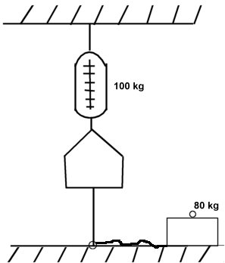
1. Una balanza de resorte es colgada del techo por medio de una cuerda. La balanza tiene un platillo sujeto por debajo como se muestra en la figura. Luego se ancla una cuerda del platillo al suelo estirándola hasta que la balanza marca 100 Kg. Si se coloca un cuerpo de 80 Kg de masa sobre el platillo, diga usted, ¿Qué marca ahora la balanza? Explique su respuesta.

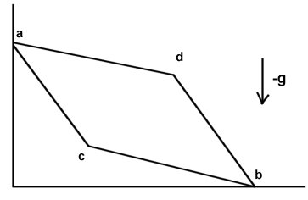
2. Dos cuerpos se deslizan, sin fricción, por las trayectorias adb y acb (ver figura). ¿Cuál llegará primero al punto b? ¿Cuál llegará con más velocidad?

3. Un globo desinflado pesa q gramos. Si se infla con aire ¿Cuánto pesará? Explique.

4. ¿Es posible hervir agua dentro de agua hirviendo? Por ejemplo, tome un pequeño recipiente, llénelo de agua y suspéndalo en agua hirviente de tal modo que no llegue al fondo. Si se deja el recipiente dentro del agua hirviendo un tiempo suficiente ¿llegará a hervir el agua dentro del recipiente? Justifique su respuesta.

5. Explique porqué al acercar un objeto cargado a pequeños trozos de papel descargados, éstos son atraídos hacia el objeto.

6. Dos espejos planos están unidos por un extremo formando un solo espejo de ángulo recto. Demuestre que en cualquier caso un rayo incidente, que esté contenido en un plano perpendicular a los espejos será reflejado en dirección paralela al incidente.

DECIMO SEPTIMO CONSURSO REGIONAL DE FISICA Y MATEMATICAS
SEGUNDO EXAMEN ESCRITO DE FISICA MAYO 7 DE 1985

1. Explique porqué una escalera puede ser colocada, formando un ángulo sobre un piso rugoso y contra una pared lisa; pero no sobre un piso liso y contra una pared rugosa.

2. En una persecución en alta mar, participan dos carabelas enemigas idénticas. El capitán de la carabela B que le ha estado aventajando siempre una distancia de 500 m, por lo que decide utilizar su cañón, que puede disparar balas a razón de 100 m/seg, para intentar hundirlo. Diga si es posible que lo logre y explique cómo. (Para sus cálculos utilice el valor de g = 10 m/seg).

3. Suponga que se tiene dos condensadores idénticos de placas paralelas y ambos tienen una carga de magnitud Q en cada placa. En uno de ellos el espacio entre las placas está completamente vacío y en el otro entre las placas está colocado un conductor sin carga neta; como lo muestra la figura:
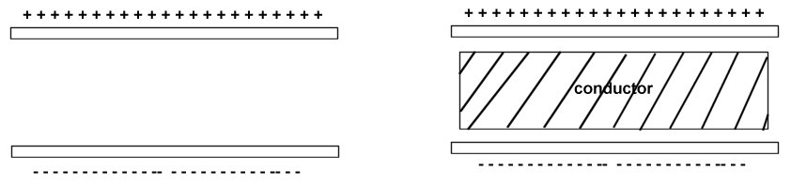
¿ Son iguales las capacidades en ambos casos? Explique. Recuerde que la capacidad C está definida en general como. C = Q/V, donde V es la diferencia de potencial.
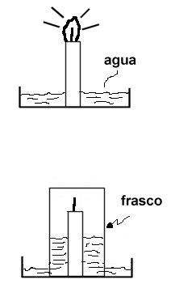
4. Qué explicación da usted al siguiente hecho:
Sobre un plato con agua se encuentra colocada una vela encendida. La vela encendida se cubre con un frasco. Una vez que la vela se apaga, se observa que el nivel del agua dentro del frasco es más alto que fuera de él.

5. Encuentre la forma como varía el radio de una burbuja esférica de aire, conforme sube desde el fondo de una alberca llena de agua y de profundidad h. Suponga que la temperatura es uniforme.
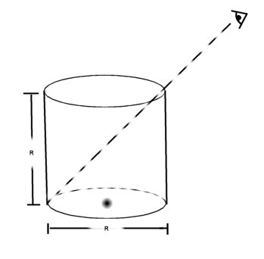

6. En el centro del fondo de un recipiente cilíndrico de diámetro R y altura R hay una marca oscura. Un observador se coloca de tal forma que sólo alcanza a ver la parte más distante del fondo. Luego se vierte un líquido dentro del recipiente; cuando el líquido alcanza el borde, el observador, sin cambiar de posición, alcanza a ver la marca del fondo.
Calcule el índice de refracción del líquido observador.

XVIII CONCURSO REGIONAL DE FISICA Y MATEMATICAS
CONCURSO DE FISICA
PRIMER EXAMEN ESCRITO DE FISICA

1. Una persona, estacionada en la tierra, observa que las gotas de lluvia caen con velocidad V formando un ángulo θ con la vertical.
¿Con qué velocidad observará que caen las gotas de lluvia?

2. ¿Qué haría usted para conocer el peso de un trozo de madera sin usar una balanza?

3. Dé una explicación al siguiente hecho:
Cuando un termómetro de mercurio se sumerge en agua caliente se observa que el nivel de la columna de mercurio primero baja y después sube hasta marcar la temperatura del agua.

4. Una experiencia común es que cuando se observa una vía recta de ferrocarril desde uno de sus durmientes parece que con la distancia la vía es más angosta y que los durmientes están más juntos. Dé una explicación de esta experiencia.

5. Explique porqué la ropa se carga eléctricamente mucho más cuando el clima está especialmente seco.

XVIII CONCURSO REGIONAL DE FISICA Y MATEMATICAS
CONCURSO DE FISICA
SEGUNDO EXAMEN ESCRITO DE FISICA

1. Dos pelotas iguales se dejan caer al mismo tiempo desde una altura H, una de ellas encuentra en su trayectoria un plano inclinado sobre el que rebota saliendo con velocidad exactamente horizontal.
¿Cuál de las dos pelotas llega primero al piso? Explique su respuesta

2. La velocidad del sonido en un cierto metal es V. Una tubería larga de dicho metal, cuya longitud es L, se golpea en un extremo. Una persona que escucha en el otro extremo oye dos sonido, uno de la onda que ha viajado por el metal y otro de la onda que ha viajado por el aire.
Si v es la velocidad del sonido en el aire. ¿ Qué intervalo de tiempo transcurre entre ambos sonidos?

3. Una pelota de masa M y de volumen V se sumerge en el agua a una profundidad H y se suelta. Si se desprecia la fricción del agua y del aire. ¿A qué altura, a partir de la superficie del agua, saltará la pelota?

4. Explique el hecho de que para enfriar más rápidamente una taza de café caliente le soplamos a la superficie.

5. Un rayo de luz incide sobre un espejo plano que rota con velocidad angular W, alrededor de un eje perpendicular al plano formado por el rayo incidente y el rayo reflejado. ¿Con qué velocidad angular rota el rayo reflejado?

6. En cada uno de los vértices de un cubo de arista L se coloca una carga de igual magnitud y signo. Si colocamos una carga en el centro del cubo ¿Cuál es la fuerza que actúa sobre esta carga? Si quitamos una de las cargas de los vértices ¿Cuál es ahora la fuerza que actúa sobre la carga del centro?

XIX CONCURSO REGIONAL DE FISICA Y MATEMATICAS
PRIMER EXAMEN DE FISICA

1. Suponga que en la Cd. de Hermosillo Existe un pozo que atraviesa diametralmente la tierra. Describa el comportamiento de un objeto que se deja caer en este pozo.

2. Explique por qué un auto pequeño tiende a perder el control cuando se encuentra en la carretera con un vehículo grande, por ejemplo un camión. Considere los casos en que los vehículos viajan en la misma dirección y cuando viajan en direcciones opuestas.

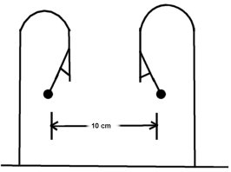
3. Una esférica que se encuentra suspendida de un soporte a través de un hilo de seda, tiene una carga de 10⁸ coul. Otra esferita que tiene la misma carga es suspendida cerca de la primera a la misma altura, como la muestra la figura. La expulsión mutua provocará que aumente su separación a 10 cm; quedando en equilibrio para esta separación.
¿Qué ángulo se ha desviado cada péndulo de la vertical? la masa de cada esferita es de 0.1 g.

4. Una persona sumergida en el agua puede ver el sol, cualquiera que sea la posición del sol, hasta antes de ocultarse en el horizonte. ¿En qué ángulo verá el sol cuando se está ocultando en el horizonte?
Argumente su respuesta. Suponga que el índice de refracción del agua es de 1.33.

5. Cantidades iguales de sal se disuelven en dos recipientes idénticos que contienen cantidades iguales de agua. En el primer caso la sal se deposita en forma de cristal grande y en el segundo en forma de polvo.
¿En qué caso la temperatura de la solución, después de la disolución total de la sal, será mayor?
Suponga que la sal y el agua están inicialmente a la misma temperatura.

XX CONCURSO DE FISICA
PRIMER EXAMEN

1. Explique por que una persona parada en la orilla de una alberca llena de agua puede ver el fondo de la misma en la región cercana a su orilla pero solo ve la superficie del agua en la región cercana a la orilla opuesta.

2. En un cuarto aislado se pone a funcionar un refrigerador vacío. Explique que pasa con la temperatura del cuarto si la puerta del refrigerador se deja:
- Abierta.
- Cerrada.

3.
- Una carga puntual de magnitud q se encuentra en el centro de una esfera hueca, conductora y eléctricamente neutra. Como se muestra en la figura 1. ¿Existe campo eléctrico en el interior de la esfera? Explique.

- Una carga puntual de magnitud q se encuentra en la vecindad de una esfera hueca, conductora y eléctricamente neutra. Como se muestra en la figura 2. ¿Existe campo eléctrico en el interior de la esfera? Explique.

4. Cuando disminuye el volumen de un gas contenido en un recipiente de paredes aislantes se observa que la temperatura del gas aumenta. Por el contrario, cuando aumenta el volumen se observa que la temperatura del gas disminuye.
Explique estos dos hechos desde el punto de vista microscópico; esto es, considerando que el gas está compuesto por moléculas.

5. Un satélite artificial se encuentra en una órbita circular concéntrica y coplanaria con el Ecuador terrestre. Observado desde la tierra el satélite permanece estacionario.
¿Cuál es el radio de la órbita del satélite y en que dirección recorre su órbita?

CONCURSO REGIONAL DE FISICA Y MATEMATICAS
V CONCURSO
PRIMER EXAMEN ESCRITO

1. Calcule la masa de la tierra con los siguientes datos:
Constante gravitacional: G =6.67 X10⁻¹¹ Nm²/kg²
Aceleración de la gravedad: g = 9.8 m/seg²
radio de la tierra R = 6400 Km

2. Si alguien le dijera que todas las dimensiones de todos los objetos se habían reducido a la mitad del valor que tenían la víspera, ¿Cómo podría usted refutar este aserto?

3. Sobre los planos inclinados A y B se coloca una cadena de esferas equidistantes de masa M cada una. Con respecto al vértice V, la cantidad de masa es distinta en cada lado. ¿Jalan las esferas del plano A a las del B creando así un sistema de movimiento perpetuo?

4. Diseña un aparato para convertir energía solar en eléctrica.

5. Existe la evidencia experimental que las galaxias se están alejando de la tierra con velocidades que dependen de la distancia a la tierra. ¿Es ésta una evidencia a favor de la concepción geocéntrica del universo?

6. ¿Mediante qué combinación de resultados experimentales y razonamientos se podrá demostrar que el color de la luz depende de su frecuencia?

7. Se colocan 4 cargas q iguales, en los vértices de un cuadrado de lado L. ¿Qué carga colocada en el centro mantiene en equilibrio al sistema?

8. Un recipiente contiene agua a 0°C y presión atmosférica. Otro recipiente contiene agua con hielo a 0°C y presión atmosférica siendo el nivel del agua el mismo que el del primer recipiente, ¿Contienen los dos recipientes el mismo número de moléculas?

CONCURSO REGIONAL DE FISICA Y MATEMATICAS
V CONCURSO
SEGUNDO EXAMEN ESCRITO

1. Un balín se deja caer desde una altura h sobre la superficie de una alberca con agua. Llega a la superficie del agua con velocidad V y desciende hasta el fondo con esa misma velocidad. Después de un tiempo T, desde que se soltó, el balín toca el fondo de la alberca.
Considere que el valor de la gravedad es g para graficar:
- La posición del balín como una función del tiempo.
- La velocidad del balín como una función del tiempo.
- La aceleración del balín como una función del tiempo.

2. En una habitación cerrada, totalmente revestida de espejos, se enciende una luz que luego se apaga. ¿Sigue la luz reflejándose indefinidamente? Explique su respuesta.

3. ¿Está usted de acuerdo con el siguiente enunciado?
"Cuando se ponen en contacto dos cuerpos que no están inicialmente en equilibrio térmico la elevación de la temperatura del cuerpo más frío es igual a la caída de temperatura del cuerpo más caliente"
Explique su respuesta.

4.
- Una espira cuadrada que tiene concertado un amperímetro se encuentra en presencia de un campo magnético uniforme perpendicular al plano de la espira, como se muestra en la figura 1. Si la espira se mueve a la derecha con velocidad constante ¿Marca alguna corriente el amperímetro? ¿Cuál es el sentido de la corriente?

- Si el campo no es uniforme sino que su intensidad aumenta gradualmente hacia la derecha, como se muestra en la figura 2, y la espira se mueve a la derecha con velocidad constante ¿Marca alguna corriente el amperímetro? ¿Cuál es el sentido de la corriente?

5. Se tiene un recipiente de forma cilíndrica, con área transversal A, semilleno de agua y se tiene un cubo de hielo con un pedazo de corcho incrustado en su interior. El volumen del cubo es V y el volumen del pedazo de corcho es Vc.
- Calcule el cambio en el nivel del agua al depositar el cubo en el agua.
- Calcule el nuevo nivel del agua una vez que se ha derretido el hielo y compare con el resultado anterior. Suponga conocidas las densidades del agua ρ_{a} del hielo ρ_{h} y del corcho ρ_{c}.

XXI CONCURSO REGIONAL DE FISICA Y MATEMATICAS
CONCURSO DE FISICA
PRIMER EXAMEN

1. Dos trenes viajan con velocidad de la misma magnitud y dirección, pero en sentidos opuestos, de este a oeste, y de oeste a este, respectivamente. Suponiendo que viajan sobre el mismo paralelo terrestre ¿ Cuál de los dos trenes tiene un peso aparente mayor? Explique su respuesta. (recuerde que la tierra gira de oeste a este)

2. Un buzo determinó la profundidad de un lago usando únicamente una probeta graduada:
¿Cómo logró su objetivo? Explique su respuesta.

3. ¿Coincide siempre la trayectoria del movimiento de una partícula cargada en un campo electrostático con la línea de fuerza? Explique su respuesta.

4. Un objeto se coloca frente a una lente convergente. ¿Qué pasa con la imagen en cada una de las situaciones siguientes?
- Nada se interpone entre objeto y lente (figura a).
- Una pantalla opaca cubre la mitad inferior de la lente (figura b)
- Una pantalla opaca cubre la mitad superior de la lente (figura c)
En cada caso construye la imagen del objeto.

5. Un vaso contiene agua con cubos de hielo.
Explique porque si se agita el vaso, el agua se enfría más rápidamente que si lo dejamos en reposo.

XXI CONCURSO REGIONAL DE FISICA Y MATEMATICAS
CONCURSO DE FISICA
SEGUNDO EXAMEN

1. En la pared posterior de un vagón hay un cuadro colgado de una cuerda apoyada en un clavo. ¿Cómo se moverá el cuadro con relación al vagón si la cuerda se rompe?. Considere los siguientes casos:
- La rapidez del vagón aumenta.
- La rapidez del vagón disminuye.
En ambos casos la magnitud de la aceleración del vagón es a y el coeficiente de rozamiento del cuadro con la pared del vagón es K.

2. Un recipiente formado por la unión de dos tubos cilíndricos de distintos radio R₁ y R₂, abierto por los extremos; se coloca sobre una mesa y se vierte por su extremo superior un líquido hasta una altura h, como se muestra en la figura #1. Si el recipiente vacío tiene un peso W ¿Para qué valor de la densidad del líquido la parte inferior del recipiente se separa de la mesa?

3. ¿Es posible tener un arreglo fijo de cargas eléctricas considerando solo las fuerzas electrostáticas entre ellas?. Explique su respuesta.

4. Se tienen dos medios con índices de refracción n₁ y n₂ respectivamente como se muestra en la figura #2. Encuentre el ángulo de incidencia para el cual el rayo refractado es perpendicular al reflejado.

5. ¿Por qué en verano los abanicos de techo se hacen girar en un sentido y en invierno en sentido contrario?. Explique su respuesta.

XXII CONCURSO REGIONAL DE FISICA
PRIMER EXAMEN ESCRITO

1. Dos bloques de masa M y m (M > m), están sujetos a los extremos de un resorte. El resorte se comprime bajo la acción de dos fuerzas iguales que actúan sobre los bloques. Los bloques se colocan sobre una mesa como se muestra en la figura. ¿Qué sucederá si las fuerzas F dejan de actuar?.
El coeficiente de rozamiento de los bloques con la mesa es K. Considérese que K es constante (no depende de la velocidad).
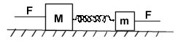
2. Considere un dieléctrico (aislante) y una carga eléctrica como se muestra en la figura.
- Apoyándose en un dibujo, explique qué pasa con las cargas del dieléctrico.
- ¿Hay campo dentro del dieléctrico? Explique.
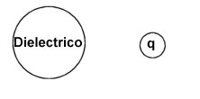
- En general la temperatura de fusión de una sustancia depende de la presión a la que está sometida. En el caso del agua, esta dependencia se muestra por medio de la curva de fusión de la figura.
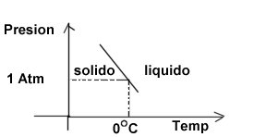
- Describa como varía la temperatura de fusión del agua al cambiar la presión.
- Apoyándose en el inciso anterior: Explique la experiencia común de hacer bolas de nieve comprimiendo mucho los copos de nieve sueltos.

4. Sobre una hoja blanca fueron escritas las palabras "perfecto" con tinta roja y "bien" con tinta verde. Se toman dos vidrios uno verde y uno rojo.
- ¿Con qué vidrio puede observarse con claridad la palabra "perfecto"? Explique su respuesta.

5. La velocidad del sonido en el aire es aproximadamente de 1220 Km/h. a una velocidad de 120 Km/h.
- ¿Será la velocidad del sonido de la sirena que usted mide de 1340 Km/h? Explique.
- ¿Cómo se puede distinguir entre una ambulancia que se acerca de una que se aleja?

XXII CONCURSO REGIONAL DE FISICA
SEGUNDO EXAMEN ESCRITO

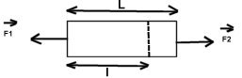
1. Una barra de longitud L, cuya masa está uniformemente distribuida, experimenta la acción de dos fuerzas F₁ y F₂ aplicadas en sus extremos y dirigidas horizontalmente en sentidos opuestos, como se muestra en la figura. Calcular la fuerza a que está sometida la barra en una sección que se encuentra a una distancia l de uno de sus extremos.

2. Consideremos una nube de desarrollo vertical típica de las tormentas de verano. Dentro de la nube, por alguna razón que no es de relevancia para este problema, se forman iones positivos y negativos: las cargas positivas son arrastradas hacia arriba de la nube y dispersadas luego en la atmósfera, pero las negativas se mantienen en la parte baja de la nube.
- ¿ Qué sucede en la tierra y en el aire?
- Describa detalladamente el origen y desenvolvimiento de las tormentas eléctricas.

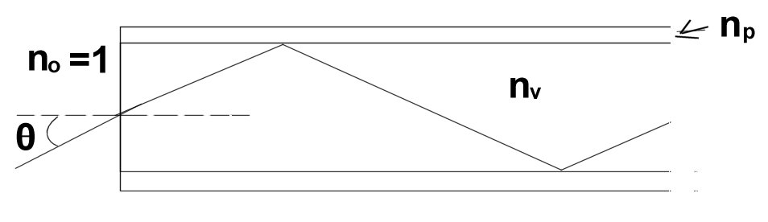
3. Una fibra óptica es un filamento de vidrio incrustado en un plástico de menor refractividad. Tomando en cuenta que el índice de refracción del vidrio es n_{v} y el del plástico es n_{p}, halle la expresión para el máximo ángulo θ al que puede entrar la luz a la fibra y recorrer toda su longitud sin que se transmita al plástico. El caso está ilustrado en el diagrama siguiente.

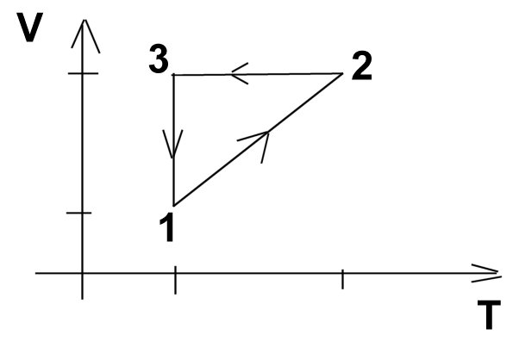
4. Cierta cantidad de gas ideal realiza un proceso cíclico (1 2 3 1) cuya gráfica de volumen contra temperatura se muestra en la figura.
- Haga la gráfica de presión contra volumen de éste proceso.
- Indique en cuales etapas del proceso el gas recibe calor y en cuales lo cede.

5. Un tubo flota en el agua en posición vertical como se muestra en la figura. La altura del tubo que sobresale del agua es h. Dentro del tubo se vierte aceite de peso específico p. ¿Cuál deberá ser la longitud del tubo para llenarlo totalmente de aceite?
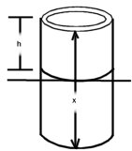

PRIMER EXAMEN ESCRITO XXIII CONCURSO REGIONAL DE FISICA
6 DE MAYO DE 1991

1. Considere una región en el espacio vacío en la cual existe un campo eléctrico uniforme. En cada punto del espacio asociado al vector del campo eléctrico existe un valor del potencial eléctrico que depende de la posición. Después se introduce un trozo de material conductor en la región del espacio en la cual existe el campo eléctrico. Describa los efectos sobre el campo y el potencial de haber introducido el conductor.

2. Una vela lastrada (con un contrapeso) en su extremo inferior se coloca dentro de un recipiente alto y lleno de agua, de tal forma que la vela flota con su extremo superior sobresaliendo del agua. Enseguida se enciende la vela, mientras arde, su peso disminuye constantemente. Lo que se observa es que la vela sigue flotando mientras se consume. Explique este hecho.

3. Una persona al ir jugando con una moneda, tropieza y como consecuencia la moneda cae en una fuente llena de agua de profundidad H. Al tratar de sacar la moneda la observa verticalmente. Explique porque la profundidad aparenta ser distinta.

4. Un tren toma una curva a gran velocidad. Un hombre viajando en el tren deja caer un objeto. Cuál será la trayectoria del objeto observada:
- Por el hombre del tren.
- Por un observador fijo en tierra colocado a un lado del tren.

5. ¿Existe diferencia en los tiempo de cocción de un huevo al nivel del mar y en la Cd. de México?. Explique.

SEGUNDO EXAMEN ESCRITO XXIII CONCURSO REGIONAL DE FISICA
7 DE MAYO DE 1991

1. Un hombre de masa M atado a una cuerda elástica de constante K y longitud L, se deja caer del borde de un puente muy alto. Encuentre la distancia máxima recorrida por el hombre en su caída.

2. Sobre un plano inclinado de ángulo a se coloca un bloque de masa m. ¿Qué aceleración deberá tener el plano inclinado en la dirección horizontal para que el bloque se mantenga sobre el plano bajando verticalmente con aceleración g?.
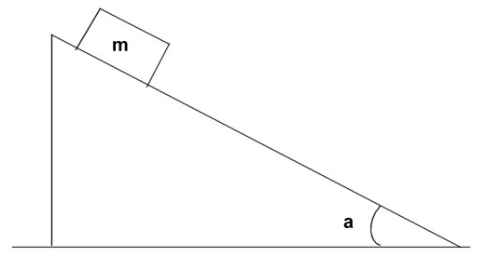
3. Una forma de construir un dispositivo con 2 puntos cuya separación permanece constante a pesar de las variaciones de temperatura, es utilizar 2 varillas con diferentes coeficientes de dilatación en la posición que se indica en la figura.
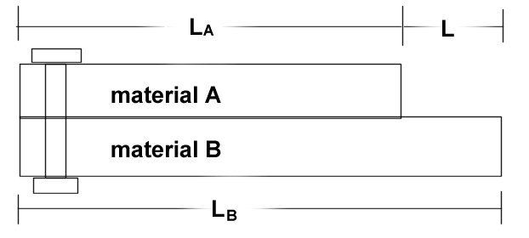
Las 2 varillas están unidas en uno de sus extremos. ¿Cómo debe ser la razón entre sus longitudes L_{A}/L_{B} para que L permanezca constante a cualquier temperatura?.

4. Un cuerpo de masa m y de carga +Q es lanzado con una velocidad inicial v_{O} y formando un ángulo α con la horizontal. El cuerpo se mueve simultáneamente en el campo gravitorio y en un campo eléctrico homogéneo (uniforme) de intensidad E. Las líneas de fuerza de los 2 campos están dirigidas verticalmente hacia abajo. Encuentre:
- El tiempo de vuelo.
- El alcance horizontal del cuerpo.
- La altura máxima alcanzada.

5. Considere la siguiente figura, en donde se muestra una lente delgada negativa, uno de sus focos y la posición de un objeto. Encuentre la imagen del objeto.
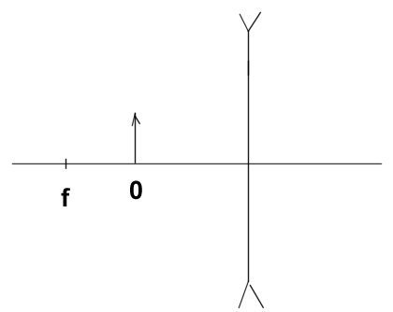

XXIV CONCURSO REGIONAL DE FISICA

PRIMER EXAMEN ESCRITO

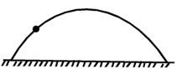
1. Especifique las fuerzas que intervienen en las siguientes situaciones:
- Cuerpo que describe una trayectoria parabólica cerca de la superficie terrestre.

- 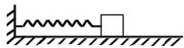Cuerpo atado al extremo libre de un resorte, restringido a moverse sobre una superficie horizontal.
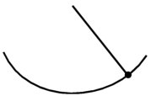
- Cuerpo que describe una trayectoria circular.
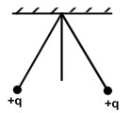
- Dos cuerpos de masa m y carga q suspendidos mediante dos cuerdas.

2. Explique por que un avión que vuela a gran altura y muy rápido, al ser observado por una persona desde tierra, parece que se desplaza lentamente.

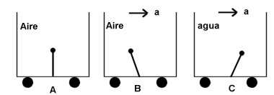
3. En un vagón, abierto por su parte superior, se coloca una pequeña varilla de plástico flexible con una bolita de corcho en uno de sus extremos y el otro se fija al piso del vagón. Cuando el vagón está en reposo, la varilla está perpendicular al piso (figura A). Si el vagón se mueve hacia la derecha con una aceleración pequeña d, la varilla se desvía de la vertical (figura B). Si ahora el vagón se le hecha agua hasta rebasar la altura del corcho, se observa que la desviación de la varilla es como se ilustra en la figura C.
¿ Cómo se explica la situación de las figuras B y C?

4. ¿ Qué efecto tiene un abanico en la temperatura del aire de una habitación?.

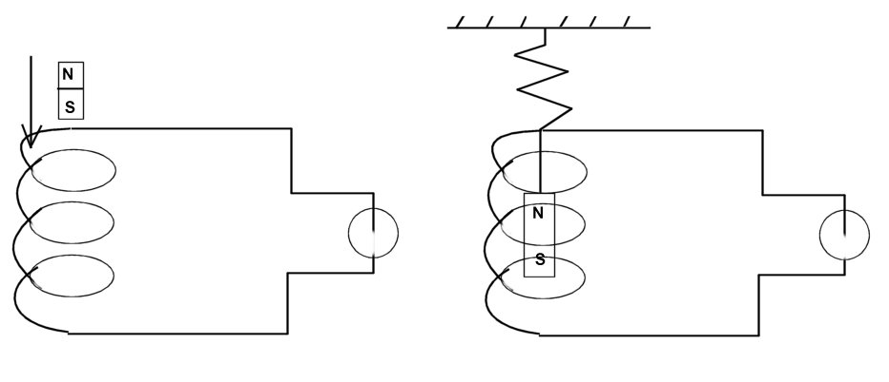
5. Un pequeño imán es soltado en caí da libre a través de una espira conectada a un medidor de corriente eléctrica (ver figura a) ¿Qué se observa en el medidor? La aceleración del imán ¿es mayor o menor que g?. Suponga ahora que el imán está sujeto a un resorte que oscila dentro de la espira (ver figura b). Describa lo que se observa en el medidor y como es la aceleración del imán.

XXIV CONCURSO REGIONAL DE FISICA

SEGUNDO EXAMEN ESCRITO

1. La luz al pasar de un medio óptico a otro se refleja parcialmente, sin embargo hay un ángulo para el cual la reflexión es total. El valor del ángulo para lo cual sucede esto, al pasar la luz de vidrio (n_{α} = 1.50) a agua (n_{α} = 1.33).

2. El plomo tiene un calor específico de 0.03 cal/gr°C, un calor de fusión de 5.86 cal/gr y se funde a 327°C. A que rapidez debe ir una bala de plomo para que se funda al chocar con una pared dura. Suponer que la pared no absorbe calor apreciablemente y que la temperatura de la bala antes de chocar con la pared es de 30°C. (El equivalente mecánico del calor es 4.187 Joule/caloria).

3. Con dos focos iguales y una batería de voltaje V_{o}, construya el circuito que proporciona mas iluminación sabiendo que la potencia disipada por cada foco es P = RI², donde I es la corriente que pasa por el foco y R la resistencia del mismo.

4. Un "jardinero derecho" se encuentra a 60 metros del "home". En el momento preciso es que él lanza la bola hacia el "home", un corredor deja la tercera base y tarda 3.5 segundos en llegar al "home". Si la altura máxima alcanzada por la pelota es 19.2 metros, ¿Será puesto "out" el corredor jugador? Justifica numéricamente la respuesta.

